Приложение №1 к извещению
Техническое задание
на поставку хозяйственных материалов

- Функциональные характеристики (потребительские свойства), технические и качественные характеристики, а также эксплуатационные характеристики (при необходимости) предмета закупки, установленные заказчиком:

№ | Наименование,  ОКПД 2 | Техническая характеристика | Ед. изм. | Кол-во
1 | Элемент первичный и батарея первичных элементов  27.20.11.000 | Вид элемента питания: R6 АА  Тип: Батарейка  Химический тип: L (щелочной)  Назначение: Универсальный  Емкость, ≥ 1150 мА/ч  Напряжение, В: 1.5V | шт | 200
2 | Элемент первичный и батарея первичных элементов  27.20.11.000 | Вид элемента питания: CR2032  Тип: Батарейка  Тип элемента питания: литиевая  Номинальное напряжение: 3 вольта  Емкость: 210-240 мАч  Обозначение электрохимической системы: без  обозначения | шт | 10
3 | Элемент первичный и батарея первичных элементов  27.20.11.000 | Вид элемента питания: R14  Тип: Батарейка  Химический тип: L (щелочной)  Назначение: Универсальный  Емкость, мАч: 1150  Напряжение, В: 1.5V | шт | 40
4 | Вехотка  32.99.59  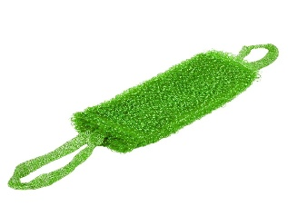 | Назначение: для мытья тела  Вид: кругловязальная бесшовная, с двусторонними удобными для захвата веревочными ручками.  С двумя ручками: наличие  Материал: полипропилен  Уровень жёсткости: средняя  Длина без ручек: не менее 30 см не более 40 см  Ширина: не менее 15см  Величина махры: не менее 20мм | шт | 400
5 | Губка (мочалка) металлическая спиральная для мытья посуды  13.92.24.190  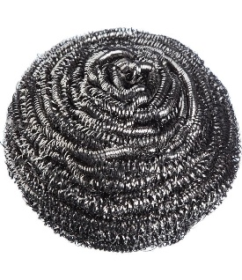 | Вид материала: нержавеющая сталь  Тип: металл  Назначение: для сильных загрязнений  Размеры (ДхШхВ): 95x95x40 мм | шт | 200
6 | Губки бытовые для посуды/уборки/ 13.92.24.190  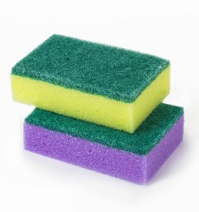 | Наличие абразивного слоя: да  Материал: поролон  Назначение: универсальный  Размеры (ДхШхВ): 95x65x30 мм | шт | 300
7 | Лопата  25.99.29.120 | Тип лопаты: совковая  Вид лопаты конструкции полотна: цельноштампованная  Материал полотна лопаты: сталь  Вид стали: рельсовая  Высота тулейки: ≤ 80мм  Длина полотна лопаты: ≥ 270 ≤ 280 мм | шт | 15
8 | Лопата  25.99.29.120 | Тип лопаты: штыковая  Вид лопаты конструкции полотна: цельноштампованная  Материал полотна лопаты: сталь  Вид стали: рельсовая  Высота тулейки: ≤ 90мм  Длина полотна лопаты: ≥ 280 ≤ 290 мм | шт | 10
9 | Черенок  16.29.10 | Тип: черенок для лопат (обеспечивает надёжную фиксацию и устойчивость при интенсивном использовании)  Длина, мм: ≥1500  Диаметр, мм: не мене 3 | шт | 25
10 | Перчатки полимерные  22.29.24.190   | Для одноразового использования: да  Размер: L  Вид материала: полиэтилен  Цвет: прозрачный  Длина перчатки, мм: ≥ 220 ≤ 320  Тип рабочей поверхности: гладкая | пар | 2 000
11 | Контейнер одноразовый  22.22.19.190  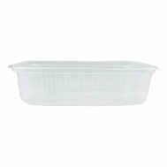 | Тип одноразовой посуды: контейнер пищевой с крышкой  Материал: полипропилен; пищевой пластик  Объём: не менее 1000 мл | шт | 200
12 | Доска разделочная  22.29.23.110 | Тип: разделочная доска,  Особенности: двусторонняя, нескользящая  Материал: пластик  Форма: прямоугольная  Размеры: не менее 200*300 мм  Толщина: ≥ 0,5 мм | шт | 10
13 | Кружка мерная  22.29.23.110  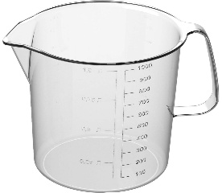 | Материал: пластик  Объём: ≥ 1 литр ≤ 1,2 литр  Наличие мерной шкалы: деление 100 мл  Ручка: наличие  Носик: наличие  Цвет: прозрачный | шт | 10
14 | Набор для специй  22.29.23.110 | Материал: пластик  Набор для специй: две пластиковые ёмкости (для соли и перца) с закручивающей крышкой на подставке.  Пластик матовый белый | шт | 70
15 | Корзина с крышкой  22.22.13.000  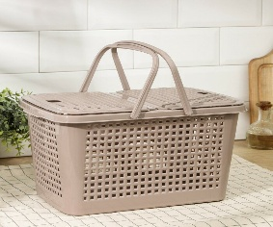 | Тип: Корзина хозяйственная  Особенности: ручки для переноски с крышкой  Изготовлена из полимерного материала  Форма: прямоугольная  Высота: не менее 23см  Длина: не менее 35 см  Структура корзинки плетеная, что обеспечивает беспрепятственную циркуляцию воздуха.  Корзина устойчива к воздействию горячей воды температурой (70°С ± 5°С)*, сохраняет внешний вид и окраску, не деформируется и не растрескивается  Примерный вид как на фото | шт | 10
16 | Ложка разливная  25.71.14.110  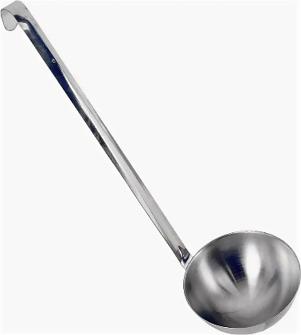 | Тип: ложка разливная предназначена для разливания жидких пищевых продуктов в индивидуальные емкости.  Изготовлен из коррозионно-стойкой стали; конструкция ложки разливной – цельнометаллическая литая.  Ложка разливная не имеет окантовки и рисунка на ручке.  Толщина стали ручки: не менее 2,5 мм  Длина ручки: не менее 370 мм.  Ручка упругая; на ручке ложки разливной находится крюк для подвешивания.  Ёмкость ложки разливной: не менее 3000 cм³ и не более 350 cм³.  На поверхности ложки разливной нет трещин, царапин, дефектов формовки, дефектов шлифовки, заусенцев и острых кромок. | шт | 5

2. Место доставки товаров: 646510 Омская область, Тарский район, с. Екатерининское, ул. Интернатовская, д. 6
3. Сроки поставки товаров: в течение 14 календарных дней с даты заключения Договора.
3.1. В стоимость товара включена: доставка товара, погрузочно-разгрузочные работы до конкретного места, указанного Заказчиком.
4. Требования к качеству, безопасности поставляемого товара:
4.1. Поставляемый товар должен соответствовать заданным функциональным и качественным характеристикам;
4.2. Поставляемый товар должен быть разрешен к использованию на территории Российской Федерации, иметь торговую марку и товарный знак, качество поставляемого товара должно полностью соответствовать установленным требованиям Российской Федерации, ГОСТ, ОСТ, нормативно-технической документации (сертификатам качества, паспорт товара, декларациям о соответствии и (или) другим документам, подтверждающим качество товара);
4.3. Поставляемый Товар должен являться новым, ранее не использованным (все составные части Товара должны быть новыми), не должен иметь дефектов;
4.4. Товар должен быть безопасным и отвечать требованиям законодательства Российской Федерации, требованиям безопасности, ГОСТ, нормам и правилам безопасности его эксплуатации и другой нормативно-технической документации;
4.5. Товар должен отвечать требованиям безопасности жизни и здоровья, окружающей среды в течение установочного срока годности при обычных условиях его использования, хранения, транспортировки и утилизации.
5. Требования к упаковке и маркировке поставляемого товара:
5.1. Товар поставляется в таре и упаковке, соответствующей государственным стандартам, техническим условиям, предъявляемым к поставке данного вида товара, другой нормативно-технической документации. На таре и упаковке должна содержаться отчетливая информация на русском языке;
5.2. Поставщик должен обеспечить упаковку товара, способную предотвратить его повреждение или порчу во время перевозки к конечному пункту назначения – Заказчику. Тара и упаковка должны быть прочными, сухими, без нарушения целостности со специальной маркировкой;
5.3. Поставщик несет ответственность за ненадлежащую упаковку, не обеспечивающую сохранность товара при его хранении и транспортировании;
5.4. Упаковка и маркировка товара должна соответствовать требованиям ГОСТ, импортный товар – международным стандартам упаковки. Маркировка товара должна содержать: наименование товара, наименование фирмы-изготовителя, юридический адрес изготовителя, дату выпуска. Маркировка упаковки должна строго соответствовать маркировке товара.
6. Требования к гарантийному сроку товара и (или) объему предоставления гарантий качества товара:
6.1. Гарантия качества товара - в соответствии с гарантийным сроком, установленным производителем.
6.2. Гарантийные обязательства должны распространяться на каждую единицу товара с момента приемки товара Заказчиком.
6.3. Поставщик обязан при обнаружении недостатков у поставляемого товара заменить товар ненадлежащего качества, при обнаружении некомплектности/недопоставки произвести доукомплектование/допоставку, при несоответствии товара установленному ассортименту, заменить товар на соответствующий, своим транспортом и за свой счет, в сроки, определенные договором

В случае, если в документации (в каком-либо документе, входящем в состав документации, прикрепленном отдельным файлом к документации) имеются указания на знаки обслуживания, фирменные и торговые наименования, патенты, полезные модели, промышленные образцы, указания на товарный знак, наименование места происхождения товара или наименование производителя, то такие указания следует читать «знаки обслуживания или эквивалент», «фирменные наименования или эквивалент», «торговые наименования или эквивалент», «патенты или эквивалент», «полезные модели или эквивалент», «промышленные образцы или эквивалент», «товарный знак или эквивалент», «наименование места происхождения товара или эквивалент», «наименование производителя или эквивалент».

